**RESPONSIVE ICIN ONEMLI NOKTALAR**

* Viewport veya Scale Ayarla
* Media Queries – Diffrent css styling kullan farklı ekran boyutları için
* PX yerine rem kullan
* Maxwidth ve min width gibi dferğerler kullan
* Ilk önce mobile design yap sonra webe responsive yap

MedıaQyerıes Breakpoints Noktalar

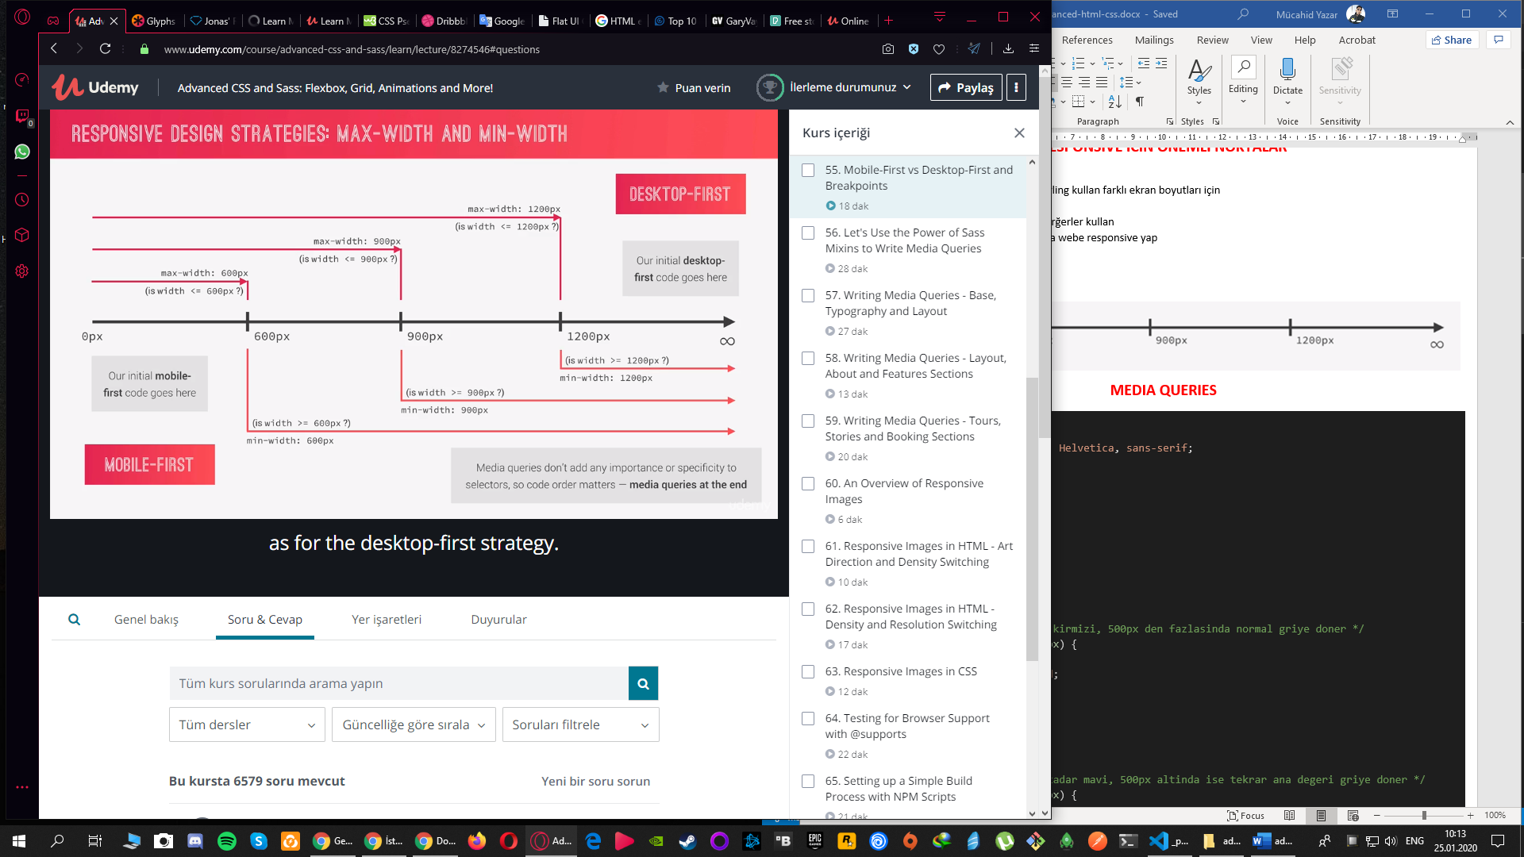

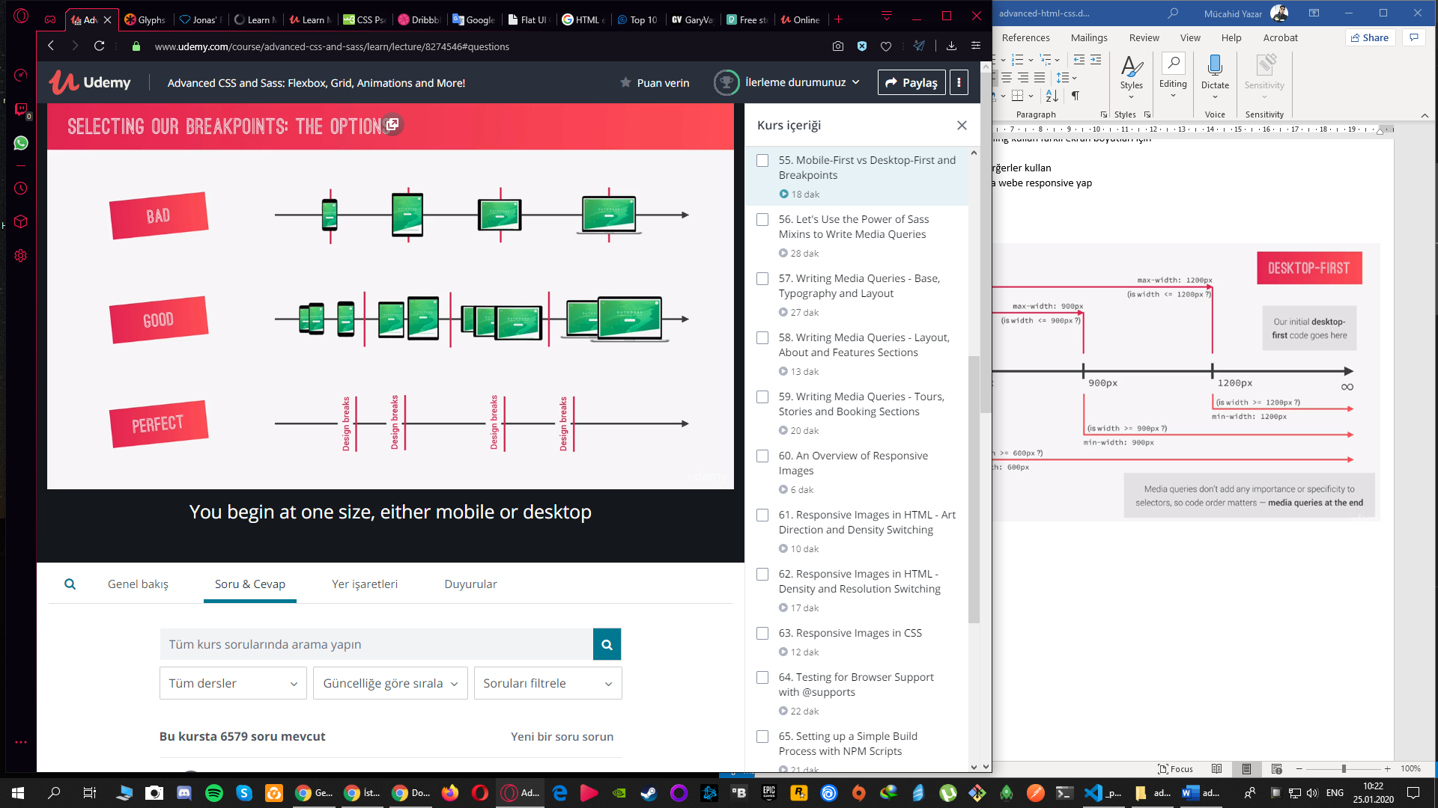

**En cok kullanilan breakpointler**

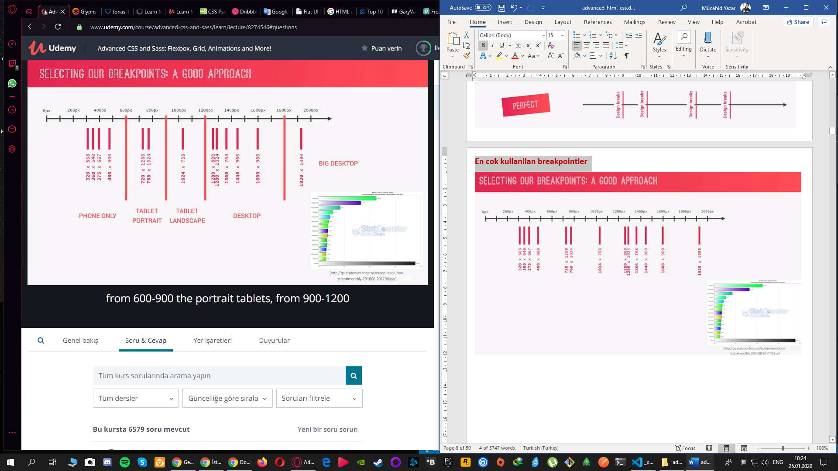

**MEDIA QUERIES**

        body {

            font-family: Arial, Helvetica, sans-serif;

            background: gray;

            color: #fff;

            text-align: center;

            padding-top: 100px;

        }

        h1 {

            display: none;

        }

        /* Smartphones */

        /* Width 500px e kadar kirmizi, 500px den fazlasinda normal griye doner */

        @media (max-width: 500px) {

            body {

                background: red;

            }

            #smartphone h1 {

                display: block;

            }

        }

        /* Burada ise 500px e kadar mavi, 500px altinda ise tekrar ana degeri griye doner */

        @media (min-width: 500px) {

            body {

                background: blue;

            }

        }

<!-- Bu sekilde kullanimdada max width 768 px e kadar yani 0-768 px arasi bu css 'i kullan demis oluyoruz. -->

    <link rel="stylesheet" media="screen and (max-width: 768px)" href="mobile.css">

<style>

        body {

            font-family: Arial, Helvetica, sans-serif;

            background: gray;

            color: #fff;

            text-align: center;

            padding-top: 100px;

        }

        h1 {

            display: none;

        }

        /*

        Burada ise 500px e kadar mavi, 500px altinda ise tekrar ana degeri griye doner

        @media (min-width: 500px) {

            body {

                background: blue;

            }

        }

        */

        /* Smartphones */

        /* Width 500px e kadar kirmizi, 500px den fazlasinda normal griye doner */

        @media (max-width: 500px) {

            body {

                background: red;

            }

            #smartphone h1 {

                display: block;

            }

        }

        /* Tablet */

        /*

        Sadece max-width 768px yaparsak 0'dan 768px 'e kadar olan herseyi mavi yapar ve yukarda ki 500px e kadar mobile cihazlarda kirmizi olsun istegimiz bosa gitmis olur.

        Bunun olmamasi icin ayriyeten birde min-width 501px yapiyoruz ve diyoruz ki

        max-width 768px 'e  kadar min width de 501 px e kadar asagidaki ozelliklere sahip ol.

        */

        @media (min-width: 501px) and (max-width: 768px) {

            body {

                background: blue;

            }

            #tablet h1 {

                display: block;

            }

        }

        /* Normal */

        @media (min-width: 769px) and (max-width: 1200px) {

            body {

                background: green;

            }

            #normal h1 {

                display: block;

            }

        }

        /* Widescreen */

        @media (min-width: 1201px) {

            body {

                background: black;

            }

            #widescreen h1 {

                display: block;

            }

        }

        /* Landscape */

        /*

        Telefon ekranlari yan cevrildiginde ekran yuksekligi dusecegi icin burada onu yakalayip ona gore bir sayfa design ediyoruz.

        */

        @media (max-height: 500px) {

            body {

                background: orange;

            }

            #landscape h1 {

                display: block;

            }

        }

    </style>